Implementatie- & Deploymentplan



Opleiding: Software engineering
Vak: AI Fundamentals
Datum: 12 maart
Samenstellers: Rafael Karamatali SE/1123/030
Shaniel Bhaghoe SE/1123/010
Vanya Groenveld SE/1123/021
Niha Harpal SE/1123/022
Kishenie Jagram SE/1123/025
Ashly Poewasak SE/1123/059
Ramira Sastrokarijo SE/1123/083

UNASAT Intelligent Support System (UISS)
1. Overzicht deployment
Het systeem wordt gedeployed via Docker containers.
Componenten:
Frontend container (React)
Backend container (FastAPI + AI services)
Database container (MySQL)
Architectuur tijdens deployment:
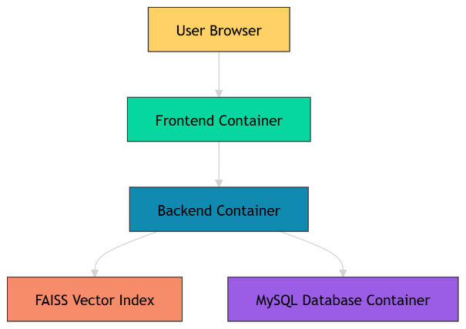
Deployment kan lokaal of in een cloudomgeving plaatsvinden.

2. Vereisten (voor installatie)
De volgende software moet geïnstalleerd zijn:
Docker
Docker Compose
Git
Node.js (voor frontend build)
Python 3.11+
Serververeisten (minimaal):
CPU: 2 cores
RAM: 4 GB
Storage: 20 GB
Aanbevolen voor productie:
CPU: 4 cores
RAM: 8 GB
Storage: 50 GB

3. Deployment stappen (lokaal of server)
Stap 1 — Repository clonen
git clone https://github.com/<organisatie>/uiss.git
cd uiss
Projectstructuur:
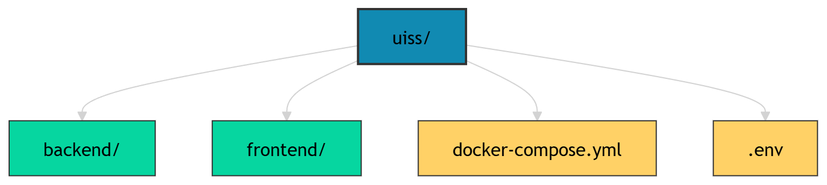

Stap 2 — Omgevingsconfiguratie
Maak een .env bestand:
DB_HOST=mysql
DB_PORT=3306
DB_USER=edu_user
DB_PASS=edu_pass
DB_NAME=edu_ai
LLM_PROVIDER=local
ENV=production
Deze variabelen worden gebruikt door de backend container.

Stap 3 — Docker containers bouwen
docker compose build
Dit bouwt:
frontend image
backend image
database image

Stap 4 — Containers starten
docker compose up -d
Docker start nu:
uiss-frontend
uiss-backend
uiss-mysql
Controleer containers:
docker ps

Stap 5 — Database initialisatie
Wanneer de backend start worden automatisch tabellen aangemaakt via SQLAlchemy.
Controleer database:
docker exec -it uiss-mysql mysql -u edu_user -p
Daarna:
USE edu_ai;
SHOW TABLES;

Stap 6 — Applicatie testen
Open browser:
http://localhost:5173
Controleer:
chat interface werkt
AI antwoord geeft
admin dashboard metrics toont
Backend API test:
http://localhost:8000/docs

4. Omgevingen (dev / test / prod)
Het systeem ondersteunt meerdere omgevingen via environment variables.
Development
Gebruik:
ENV=development
LLM_PROVIDER=local
Kenmerken:
local database
debug logging
local AI model

Test
Gebruik:
ENV=test
Kenmerken:
test database
logging actief
testdata

Production
Gebruik:
ENV=production
LLM_PROVIDER=cloud
Kenmerken:
cloud LLM
production database
security logging
monitoring

5. Configuratiebeheer
Configuratie gebeurt via:
.env bestanden
environment variables
Belangrijkste variabelen:
DB_HOST
DB_PORT
DB_USER
DB_PASS
DB_NAME
LLM_PROVIDER
ENV
Voordelen:
configuratie gescheiden van code
makkelijk deployen naar cloud
veilig beheer van credentials

6. Versiebeheerstrategie
De applicatie gebruikt Git versiebeheer.
Branch structuur:
main → productie
develop → ontwikkeling
feature/* → nieuwe features
Workflow:
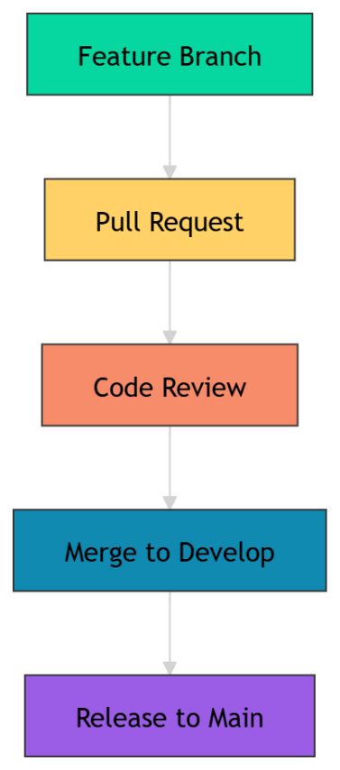
Tags worden gebruikt voor releases:
v1.0
v1.1
v2.0

7. Updateprocedure (applicatie update)
Wanneer een nieuwe versie beschikbaar is:
Stap 1
Repository updaten:
git pull origin main

Stap 2
Containers opnieuw bouwen:
docker compose build

Stap 3
Containers herstarten:
docker compose up -d
De nieuwe versie van de applicatie wordt nu gebruikt.

8. Rollbackstrategie
Als een update problemen veroorzaakt kan worden teruggekeerd naar een eerdere versie.
Stap 1
Checkout vorige release:
git checkout v1.0

Stap 2
Containers opnieuw bouwen:
docker compose build

Stap 3
Containers starten:
docker compose up -d
De applicatie draait nu weer op de vorige stabiele versie.

9. Beheer en verantwoordelijkheden
Beheer van het systeem wordt verdeeld over verschillende rollen.
System Administrator
Verantwoordelijk voor:
server beheer
Docker containers
database onderhoud
backups

AI Engineer
Verantwoordelijk voor:
LLM configuratie
RAG document index
vector database beheer
AI model updates

Developer
Verantwoordelijk voor:
nieuwe features
bug fixes
frontend updates
backend updates

10. Kosteninschatting
Kosten zijn afhankelijk van infrastructuur en AI provider.
Cloud infrastructuur
Geschatte kosten per maand:
Compute server: $20–$40
Database: $10–$20
Storage: $5
Totale infrastructuur:
± $35–$65 / maand

AI gebruik
Bij gebruik van een cloud LLM:
± $0.002 per 1000 tokens
Gemiddeld gebruik:
$10–$30 / maand

Totale geschatte kosten
$45 – $95 per maand

Toekomstige features

Cloud llm
Stap 1: Installatie
Zorg dat je de officiële library hebt geïnstalleerd:
Bash
pip install openai

Stap 2: De Python Implementatie
Hieronder staat een concreet script dat niet alleen een antwoord geeft, maar ook het geheugen van het gesprek beheert.
Python
import openai

class MijnChatbot:
def __init__(self, api_key, model="gpt-4o-mini"):
self.client = openai.OpenAI(api_key=api_key)
self.model = model
# Hier bewaren we de context van het gesprek
self.history = [
{"role": "system", "content": "Je bent een deskundige assistent die kort en bondig antwoordt."}
]

def stel_vraag(self, gebruikers_input):
# 1. Voeg de vraag van de gebruiker toe aan de historie
self.history.append({"role": "user", "content": gebruikers_input})

try:
# 2. Roep de OpenAI API aan
response = self.client.chat.completions.create(
model=self.model,
messages=self.history,
temperature=0.7 # Creativiteit: 0 is feitelijk, 1 is zeer creatief
)

# 3. Pak het antwoord en voeg het toe aan de historie (voor context later)
antwoord = response.choices[0].message.content
self.history.append({"role": "assistant", "content": antwoord})

return antwoord

except Exception as e:
return f"Oeps, er ging iets mis: {e}"

# --- GEBRUIK ---
Mijn_Sleutel = "sk-..." # Vervang door jouw echte sleutel
bot = MijnChatbot(api_key=Mijn_Sleutel)

print("Chatbot is gestart! (Typ 'stop' om te sluiten)")
while True:
user_input = input("Jij: ")
if user_input.lower() == 'stop':
break

reactie = bot.stel_vraag(user_input)
print(f"AI: {reactie}")

Belangrijke details voor jouw implementatie:
- Temperature: In het voorbeeld zie je temperature=0.7.
  - Gebruik 0.0 voor klantenservice of technische support (voorspelbaar en feitelijk).
  - Gebruik 0.8 of hoger voor brainstormen of creatief schrijven.
- Context Window: De self.history lijst blijft groeien. Voor een productie-chatbot moet je deze lijst na verloop van tijd "trimmen" (bijv. alleen de laatste 10 berichten bewaren) om te voorkomen dat je over de token-limiet gaat of onnodig veel betaalt.
- Environment Variables: Hardcode je API-key nooit direct in je script als je dit gaat delen. Gebruik een .env bestand en de python-dotenv library.
Volgende stap: API Sleutel beveiliging

AI dashboard
1. De Architectuur: Data Logging
Je kunt geen dashboard bouwen zonder data. Je moet elke interactie (prompt + antwoord + metadata) opslaan in een database (zoals SQLite, PostgreSQL of MongoDB).
Wat moet je loggen per interactie?
- Timestamp: Wanneer vond het gesprek plaats?
- Prompt & Response: De tekst van de gebruiker en de AI.
- Tokens: prompt_tokens, completion_tokens en total_tokens (voor kostenberekening).
- User ID: Om te zien wie de zware gebruikers zijn.
- Feedback: (Optioneel) Een 👍 of 👎 van de gebruiker.

2. Dashboard Tooling
Voor een Python-ontwikkelaar zijn er drie populaire wegen:
- Streamlit (Snelst): Ideaal voor interne tools. Je bouwt een dashboard volledig in Python.
- Grafana: Voor real-time monitoring als je data al in een database zoals InfluxDB of PostgreSQL staat.
- LangSmith (OpenAI specifiek): Een kant-en-klaar platform van LangChain voor het debuggen en monitoren van LLM's.

3. Concreet voorbeeld met Streamlit
Stel dat je je logs opslaat in een CSV of database. Met Streamlit maak je in 20 regels code een dashboard:
Python
import streamlit as st
import pandas as pd
import matplotlib.pyplot as plt

st.set_page_config(page_title="Chatbot Admin", layout="wide")
st.title("📊 Chatbot Performance Dashboard")

# Simuleer het laden van data uit een database
df = pd.read_csv("chatbot_logs.csv")

# Statistieken in kolommen
col1, col2, col3 = st.columns(3)
col1.metric("Totaal aantal chats", len(df))
col2.metric("Gem. Tokens per antwoord", int(df['total_tokens'].mean()))
col3.metric("Geschatte Kosten ($)", round(df['total_tokens'].sum() * 0.000002, 4)) # Voorbeeld tarief

# Visualisatie van verbruik over tijd
st.subheader("Gebruik over tijd")
st.line_chart(df.set_index('timestamp')['total_tokens'])

# Tabel met laatste interacties
st.subheader("Laatste Gesprekken")
st.write(df.tail(10))

4. Belangrijke Metrics om te volgen
Als je je dashboard inricht, focus dan op deze vier categorieën:

Categorie | Metric | Waarom?
Kosten | Token verbruik per dag | Voorkom onverwachte rekeningen van OpenAI.
Performance | Latency (reactietijd) | Duurt het 2 seconden of 10 seconden? Gebruikers haken af bij traagheid.
Kwaliteit | Sentiment / Feedback score | Hoe vaak zijn gebruikers tevreden met het antwoord?
Technisch | Error rate (401, 429, 500) | Hoe vaak weigert de API dienst (bijv. door rate limits)?

